Proiectul didactic al lecției
Disciplina: Matematică
Clasa: a X-a, profil umanist
Unitatea de conținut:
Numărul lecției în unitatea de conținut (conform proiectării didactice de lungă durată): 1/2
Durata lecției: 45 de minute.
Subiectul lecției: Recapitulare. Figuri geometrice în plan
Unități de competență:
4.1. Identificarea și utilizarea terminologiei, notațiilor specifice figurilor geometrice studiate în contexte diverse.
4.4. Reprezentarea în plan a figurilor geometrice studiate, inclusiv prin utilizarea instrumentelor de desen și instrumentelor TIC adecvate.
4.9.Calcularea de lungimi de segmente, măsuri de unghiuri, perimetre, arii în situații reale și/sau modelate, utilizând instrumentele și unitățile de măsură adecvate.
4.10. Justificarea unui demers sau rezultat obținut sau indicat cu figuri și relații geometrice, recurgând la argumentări, demonstrații.
4.11. Investigarea valorii de adevăr a unei afirmații, propoziții referitoare la figuri și relații geometrice studiate.
Obiectivele lecției: La finele lecției, elevii vor fi capabili:
O.1 – Să identifice terminologia și notațiile specifice figurilor geometrice studiate utilizând reprezentarea lor geometrică;
O.2 – Să reprezinte în plan figurile geometrice studiate utilizând datele problemelor;
O.3 – Să aplice proprietățile poligoanelor și relațiile metrice în problemele propuse;
O.4 – Să justifice un rezultat matematic obținut, utilizând argumentări.
Tipul lecției: lecție de formare a capacităților de analiză-sinteză a cunoștințelor.
Tehnologii didactice:
- Forme: frontală; în grup; individual.
- Metode: metoda exercițiului; Joc didactic; problematizarea; metoda Știu/Vreau să știu/Am învățat.
Mijloace de învățământ:
- I. Achiri, P. Efros, V. Garit, V. N. Prodan, Matematică. Manual pentru clasa a X-a. Editura Prut Internațional. Chișinău, 2012;
- Computerul; Proiectorul sau tabla interactivă; Fișa cu exerciții etc.
- Linkul nr.1: https://learningapps.org/display?v=pt6vi5kyn24
Evaluarea: formativă, evaluare orală și în scris, reciprocă; produse: prezentări, răspuns oral, exercițiu rezolvat.
Scenariul lecției
Etapele activității didactice | Obiective | Demersul acțional al lecției | Timp  (în minute) | Tehnologia realizării  (Metodă/Formă de activitate/Resurse)
Evocare | O.1 | - Momentul organizatoric.  - Captarea inițială a atenției elevilor:  Clasificați triunghiurile  Cum se calculează aria și lungimea unui cerc?  Ce proprietăți au liniile importante în triunghi(înălțimea/bisectoarea) ?  - Formularea obiectivelor. | 5 min | Activitate frontală;  Problematizarea.
Realizarea sensului | O.1  O.1  O.4 | - Reactualizarea cunoștințelor și a capacităților.  Activitatea 1:  Joc didactic: Linkul nr.1  Cercul. Arc de cerc. Unghiuri.  Activitatea 2:  Completați spațiile libere. Anexa nr.1  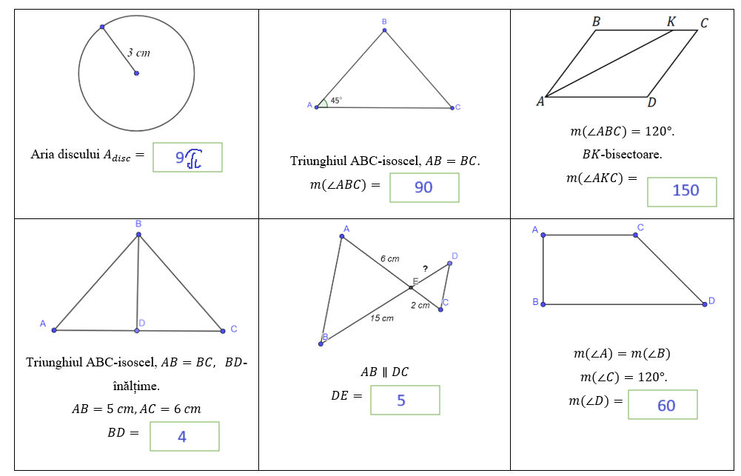 | 5 min  5 min | Forme de activitate: frontală;  Metode: Jocul didactic;  Lucru în perechi;  Resurse:  Calculatorul, proiectorul.  Forme de activitate: frontală.
Reflecție | O.2  O.3  O.3  O.4  O.1  O.2  O.3  O.4  O.1  O.2  O.3  O.4 | - Consolidarea materiei și formarea capacităților:  Elevii sunt împărțiți în 4 grupuri. Fiecare grup va rezolva câte o problemă din fișa Cercul/Triunghiul/Patrulatere. Elevii rezolvă sarcinile, aplicând metoda ȘTIU/VREU SĂ ȘTIU/AM AFLAT.  Rubrica ȘTIU se completează cu datele cunoscute ale problemei.  Rubrica VREAU SĂ ȘTIU se completează cu datele necunoscute.  Rubrica AM AFLAT se completează cu rezolvarea problemei.  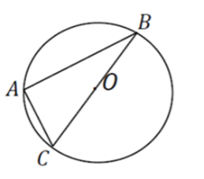  Cercul  - Punctele A,B și C aparțin cercului cu centrul O, $O∈BC.$Măsurile în grade ale arcelor mici AC și AB se raportă $1:8.$ Determinați măsura unghiului ABC.  - O dreaptă este situată la distanța de 2 cm de centrul unui cerc. Stabiliți poziția dreptei față de cerc, dacă se cunoaște că aria discului mărginit de cerc este egală cu $2π {cm}^{2}.$  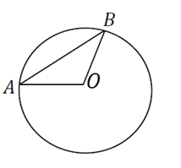  - Punctele A și B aparțin unui cerc de centru O, astfel încât măsura unghiului ABO este egală cu $40°.$ Determinați măsura în grade a arcului mic AB.  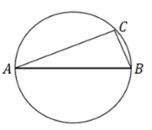  - În desenul alăturat punctele A, B și C aparțin unui cerc, astfel încât AB este diametru și $m\left(∢BAC\right)=20°.$ Determinați măsura în grade a arcului mic AC.  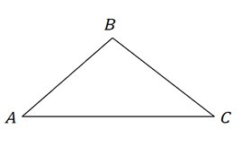  Triunghiul  - Determinați lungimea razei cercului circumscris unui triunghi isoscel cu baza de $6\sqrt{3} cm$ și un unghi de $120°.$  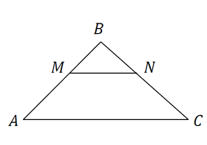  - Aria triunghiului isoscel ABC cu baza AC este egală cu $60 {cm}^{2}.$ Punctele M și N sunt mijlocurile laturilor AB și BC, respectiv. Determinați perimetrul triunghiului ABC, dacă $MN=5 cm.$  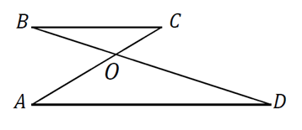  - În desenul alăturat $AB∥BC, AD=20 cm, BC=8 cm$, iar O este punctul de intersecție a dreptelor AC și BD. Determinați lungimea segmentului OC, dacă se cunoaște că ea este cu 6 cm mai mică decât lungimea segmentului OA.  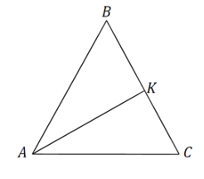  - În triunghiul isoscel ABC înălțimea AK împarte latura BC în segmentele BK=12 cm și KC=8 cm. Determinați lungimea înălțimii corespunzătoare bazei AC.  Patrulatere  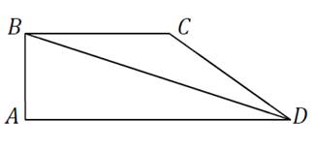  - Fie ABCD un trapez dreptunghic cu bazele BC=13 cm și AD=18 cm. Diagonala BD este bisectoare a unghiului D. Determinați lungimea înălțimii trapezului.  - Într-un trapez isoscel, unghiul de la bază este de $60°$, iar înălțimea de 3 cm. Determinați aria trapezului, dacă se cunoaște că diagonala lui este 6 cm.  - ABCD este un trapez dreptunghic cu $m\left(∠A\right)=m\left(∠D\right), m\left(∠B\right)=45°, AB∥CD, BC=4\sqrt{2} cm, CD=6 cm.$ Aflați aria trapezului.  - Unghiul obtuz al unui romb este de $120°$. Determinați lungimea diagonalei mari a rombului, dacă perimetrul rombului este egal cu $40 cm.$  - Aplicații: Evaluarea atingerii obiectivelor preconizate:  - $\left[AB\right]$ este diametru într-un cerc. Punctul C se află pe cerc, astfel încât $CD⊥AB, D∈\left(AD\right). AD=3 cm, BD=5 cm.$ Să se afle $CD.$  - Un trapez isoscel cu bazele de $6 cm$ și $10 cm$ este circumscris unui cerc. Aflați perimetrul și aria trapezului.  - Bilanțul lecției.  - Temă pentru acasă:  De rezolvat problemele:  - Fie triunghiul isoscel $ABC$ cu $AB=AC=10 cm$ și înălțimea corespunzătoare bazei de $8 cm$. Aflați aria triunghiului $ABC.$  - Raportul dintre lungimea și lățimea unui dreptunghi este egală cu $\frac{5}{3}$, iar aria sa este egală cu $375 {cm}^{2}$. Să se afle perimetrul dreptunghiului. | 20 min  7 min  3 min | Forme de activitate:  Lucru în grup;  Metoda  ȘTIU/  VREAU SĂ ȘTIU/  AM ÎNVÂȚAT  Evaluare formativă;  Activitate frontală.

Anexa nr.1
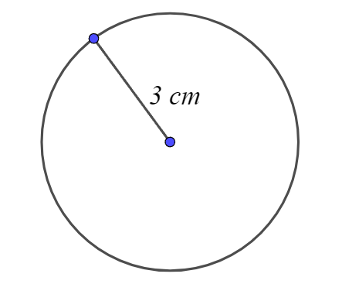  Aria discului $A_{disc}=$ | 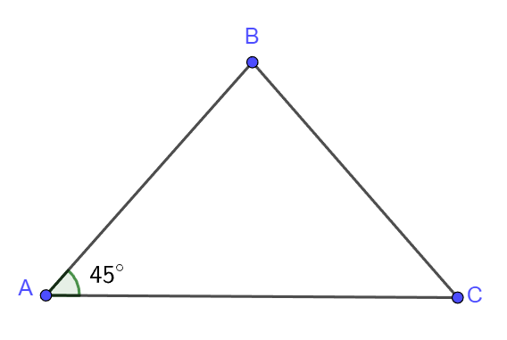  Triunghiul ABC-isoscel, $AB=BC.$  $$m\left(∠ABC\right)=$$ | 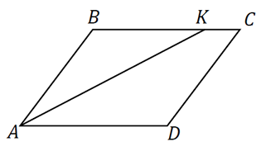  $$m\left(∠ABC\right)=120°.$$  $BK$-bisectoare.  $$m\left(∠AKC\right)=$$
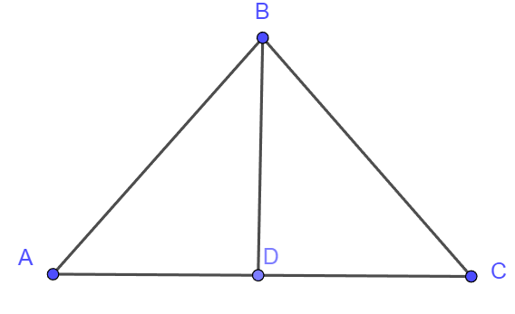  Triunghiul ABC-isoscel, $AB=BC,$  $BD$- înălțime.  $$AB=5 cm, AC=6 cm$$  $$BD=$$ | 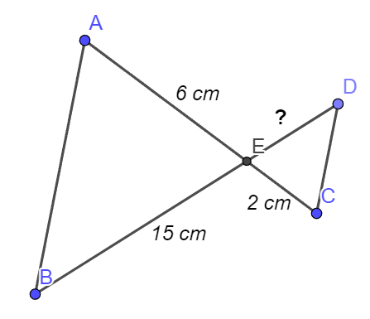  $$AB∥DC$$  $$DE=$$ | 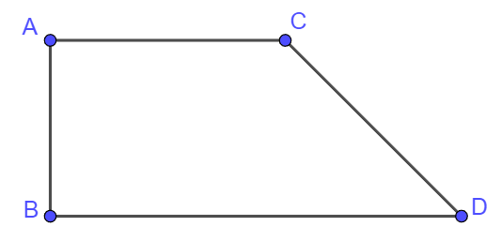  $m\left(∠A\right)=m\left(∠B\right)$  $$m\left(∠C\right)=120°.$$  $$m\left(∠D\right)=$$

CERC
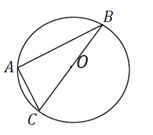
Punctele A,B și C aparțin cercului cu centrul O, $O∈BC.$Măsurile în grade ale arcelor mici AC și AB se raportă $1:8.$ Determinați măsura unghiului ABC.


O dreaptă este situată la distanța de 2 cm de centrul unui cerc. Stabiliți poziția dreptei față de cerc, dacă se cunoaște că aria discului mărginit de cerc este egală cu $2π {cm}^{2}.$

Punctele A și B aparțin unui cerc de centru O, astfel încât măsura unghiului ABO este egală cu $40°.$ Determinați măsura în grade a arcului mic AB.
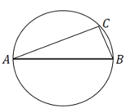
În desenul alăturat punctele A, B și C aparțin unui cerc, astfel încât AB este diametru și $m\left(∢BAC\right)=20°.$ Determinați măsura în grade a arcului mic AC.

TRIUNGHI
Determinați lungimea razei cercului circumscris unui triunghi isoscel cu baza de $6\sqrt{3} cm$ și un unghi de $120°.$
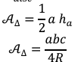
Aria triunghiului isoscel ABC cu baza AC este egală cu $60 {cm}^{2}.$ Punctele M și N sunt mijlocurile laturilor AB și BC, respectiv. Determinați perimetrul triunghiului ABC, dacă $MN=5 cm.$

În desenul alăturat $AB∥BC, AD=20 cm, BC=8 cm$, iar O este punctul de intersecție a dreptelor AC și BD. Determinați lungimea segmentului OC, dacă se cunoaște că ea este cu 6 cm mai mică decât lungimea segmentului OA.
În triunghiul isoscel ABC înălțimea AK împarte latura BC în segmentele BK=12 cm și KC=8 cm. Determinați lungimea înălțimii corespunzătoare bazei AC.

PATRULATERE
Fie ABCD un trapez dreptunghic cu bazele BC=13 cm și AD=18 cm. Diagonala BD este bisectoare a unghiului D. Determinați lungimea înălțimii trapezului.
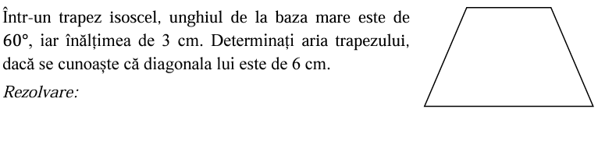
Într-un trapez isoscel, unghiul de la bază este de $60°$, iar înălțimea de 3 cm. Determinați aria trapezului, dacă se cunoaște că diagonala lui este 6 cm.

ABCD este un trapez dreptunghic cu $m\left(∠A\right)=m\left(∠D\right), m\left(∠B\right)=45°, AB∥CD, BC=4\sqrt{2} cm, CD=6 cm.$ Aflați aria trapezului.
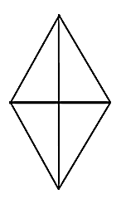
Unghiul obtuz al unui romb este de $120°$. Determinați lungimea diagonalei mari a rombului, dacă perimetrul rombului este egal cu $40 cm.$

